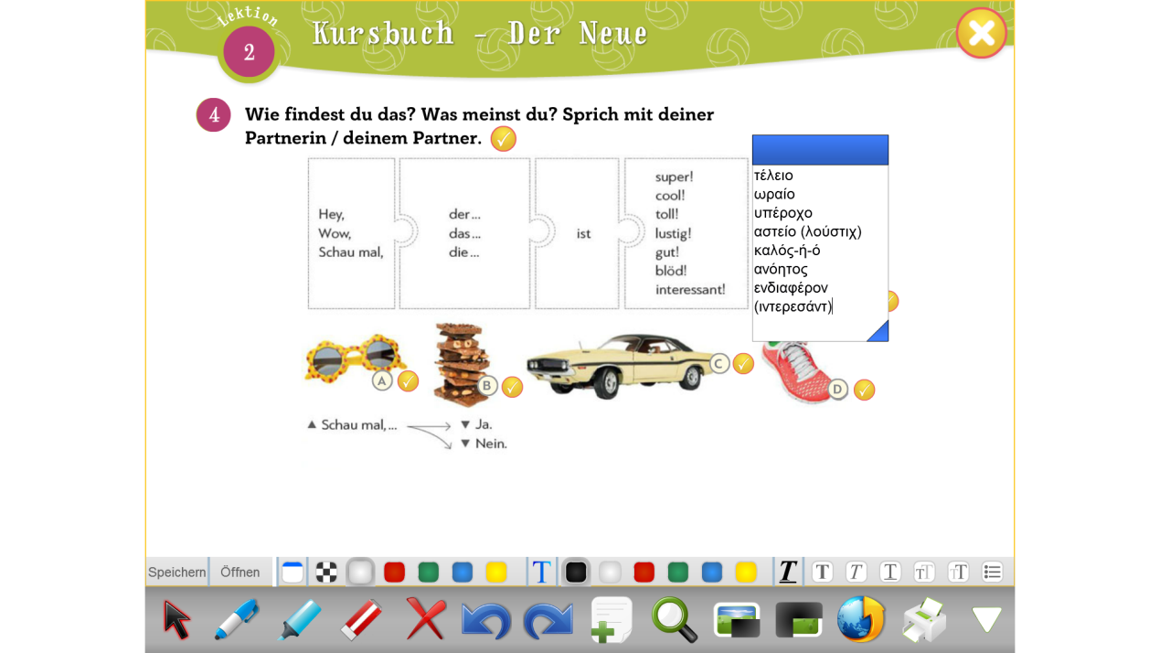

Das Auto ist interessant. Das Auto ist super.

Die Brille ist blöd-cool-lustig

Die Schokolade ist gut. Der Schuh ist toll.

Der Film ist interessant. Das Buch ist blöd-toll.

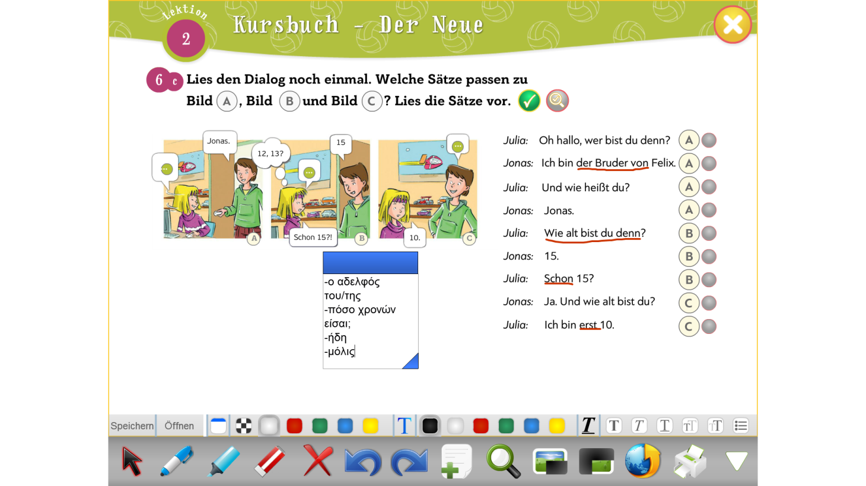

1. der Bruder von=o αδελφός του/της (μπρούντερ φον)

2. Wie alt bist du denn?=πόσο χρονών είσαι; (βι αλτ μπιστ ντου) 3. schon=ήδη 4.erst=μόλις

